Họ và tên: Lê Trí Anh
MSSV: 1150080125
Link YouTube:
https://youtu.be/Sx3-VKoZE9c
Link GitHub:

https://github.com/wwwwwwmw/LAB_AT_BMHTTT/tree/main/LAB5

BÁO CÁO THỰC HÀNH LAB 5: THIẾT LẬP MÔ HÌNH TƯỜNG LỬA PFSENSE
A. TỔNG QUAN
1. Mục tiêu
- Xây dựng mô hình mạng có tường lửa pfSense bảo vệ LAN và vùng DMZ.
- Cấu hình WAN, LAN, DMZ, NAT và firewall rule.
- Dùng Windows Server làm máy trong LAN để kiểm thử lưu lượng.
- Thực hành nhiều tình huống firewall thay vì chỉ tạo một rule đơn giản.
2. Môi trường & mô hình mạng
Thông tin địa chỉ IP của mô hình thực hành như sau:
Thiết bị | Interface | IP | Subnet Mask | Gateway | DNS
pfSense | WAN | DHCP | — | — | DHCP/upstream
pfSense | LAN | 10.0.0.1 | 255.0.0.0 | — | —
pfSense | DMZ (OPT1) | 172.16.0.1 | 255.255.0.0 | — | —
Domain Controller | LAN | 10.0.0.2 | 255.0.0.0 | 10.0.0.1 | 10.0.0.2
Máy thật quản trị | LAN | 10.0.0.100 | 255.0.0.0 | — | —
DMZ-Web | DMZ | 172.16.0.2 | 255.255.0.0 | 172.16.0.1 | 8.8.8.8
3. Yêu cầu máy ảo và phân bổ tài nguyên
Máy ảo / thành phần | Hệ điều hành | RAM gợi ý | Khi cần bật
pfSense | FreeBSD/pfSense CE | 2 GB | Mọi tình huống
Domain Controller (DC) | Windows Server 2019/2022 | 2 GB | Cấu hình nền tảng; Tình huống 1, 2, 3
DMZ-Web | Windows Server 2019/2022 + IIS | 2 GB | Tình huống 3; Tình huống 4
LAN-Test | Ubuntu Server 22.04/24.04 LTS (minimal) | 1 GB | Tình huống 2
B. THỰC HÀNH
1. Chuẩn bị máy ảo pfSense
- Bước 1: Mở phần mềm ảo hóa (VMware) và tạo máy ảo mới.
- Bước 2: Đặt tên máy ảo và chọn hệ điều hành BSD / FreeBSD 64-bit.
- Bước 3: Cấu hình phần cứng: RAM 2 GB, CPU 2 vCPU, Ổ đĩa ảo 20 GB.
- Bước 4: Cấu hình 3 card mạng cho pfSense:
  - Adapter 1 (WAN): Bridged Adapter.
  - Adapter 2 (LAN): Host-only.
  - Adapter 3 (DMZ): LAN Segment, Name = dmz-net.
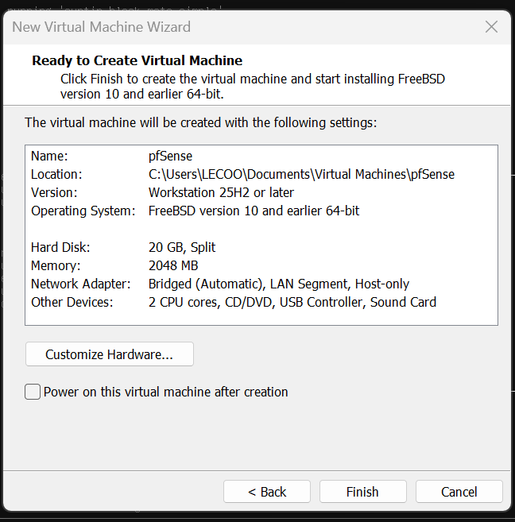
2. Gắn ISO và cài đặt pfSense
- Bước 1: Gắn file pfSense-CE-2.7.2-RELEASE-amd64.iso vào ổ đĩa quang của máy ảo.
- Bước 2: Khởi động máy ảo và chọn Install. Sau khi cài xong, khởi động lại máy ảo và tháo ISO.
3. Cấu hình LAN trên console pfSense
- Bước 1: Sau khi khởi động, trên console chọn mục số 2 (Set interface(s) IP address).
- Bước 2: Chọn interface LAN và đặt địa chỉ tĩnh 10.0.0.1/8. Không bật DHCP server.
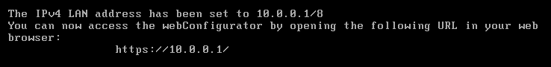
4. Cấu hình máy Domain Controller
- Bước 1: Đặt IP tĩnh cho card LAN của Windows Server: IP 10.0.0.2, Subnet 255.0.0.0, Gateway 10.0.0.1, Preferred DNS 10.0.0.2.
- Bước 2 & 3: Cài vai trò Active Directory Domain Services và Promote server thành Domain Controller, tạo forest mới.
- Bước 4: Trong DNS Manager, cấu hình Forwarders thêm DNS 8.8.8.8.
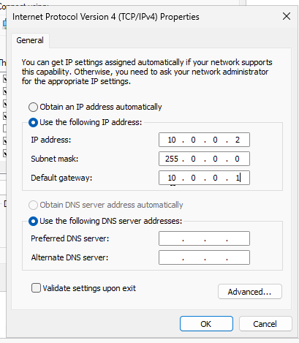
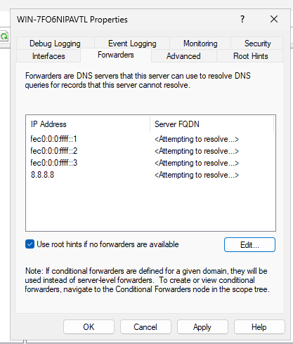
5. Truy cập giao diện quản trị pfSense
- Bước 1: Trên máy thật, thiết lập IP tĩnh cho card mạng Host-only là 10.0.0.100, không đặt Gateway và DNS.
- Bước 2: Mở trình duyệt và truy cập [https://10.0.0.1](https://10.0.0.1).
- Bước 3 & 4: Đăng nhập bằng tài khoản admin mặc định, chạy Setup Wizard, đặt LAN = 10.0.0.1/8 và hoàn tất để vào Dashboard.
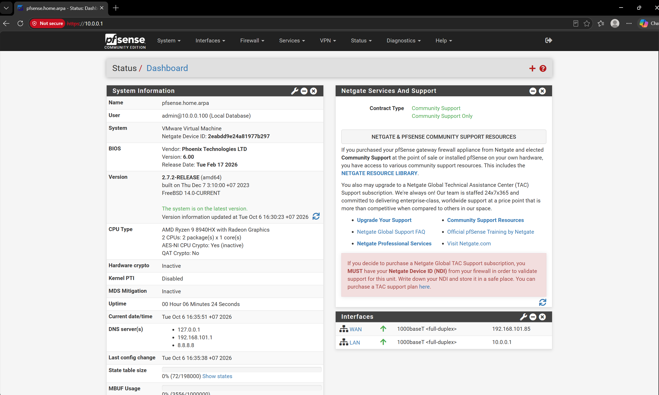
6. Cấu hình vùng DMZ
- Bước 1: Vào Interfaces -> Assignments, thêm card mạng thứ ba làm OPT1.
- Bước 2: Vào Interfaces -> OPT1, Enable interface, đổi Description thành DMZ, đặt Static IPv4 là 172.16.0.1/16.
- Bước 3: Tạo máy DMZ-Web bằng Windows Server, IP 172.16.0.2/16, Gateway 172.16.0.1 để dùng cho tình huống 3 và 4.
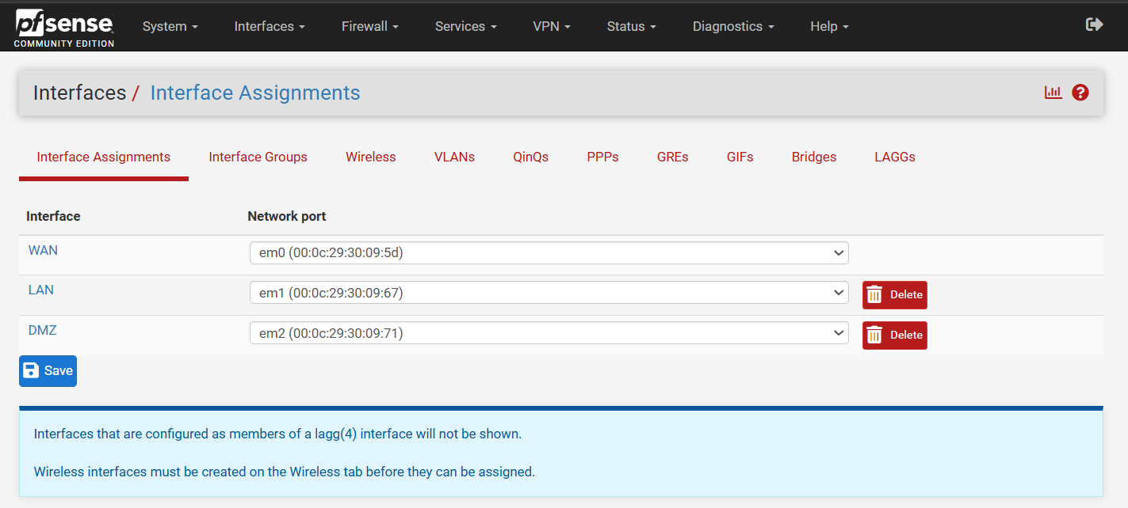
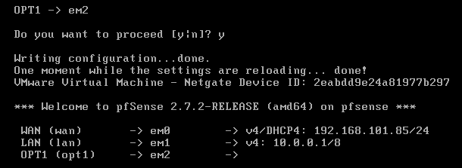
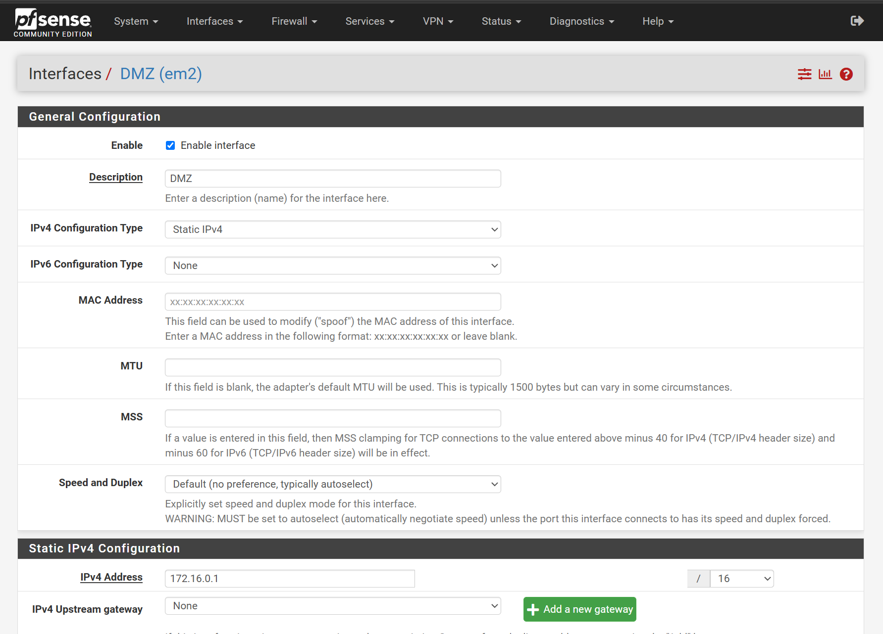
7. Kiểm tra Outbound NAT tự động
- Bước 1: Vào Firewall -> NAT -> Outbound. Chọn Hybrid Outbound NAT rule generation, nhấn Save.
- Bước 2: Quan sát vùng Automatic Rules và xác nhận có rule NAT tự sinh cho LAN 10.0.0.0/8 và DMZ 172.16.0.0/16.
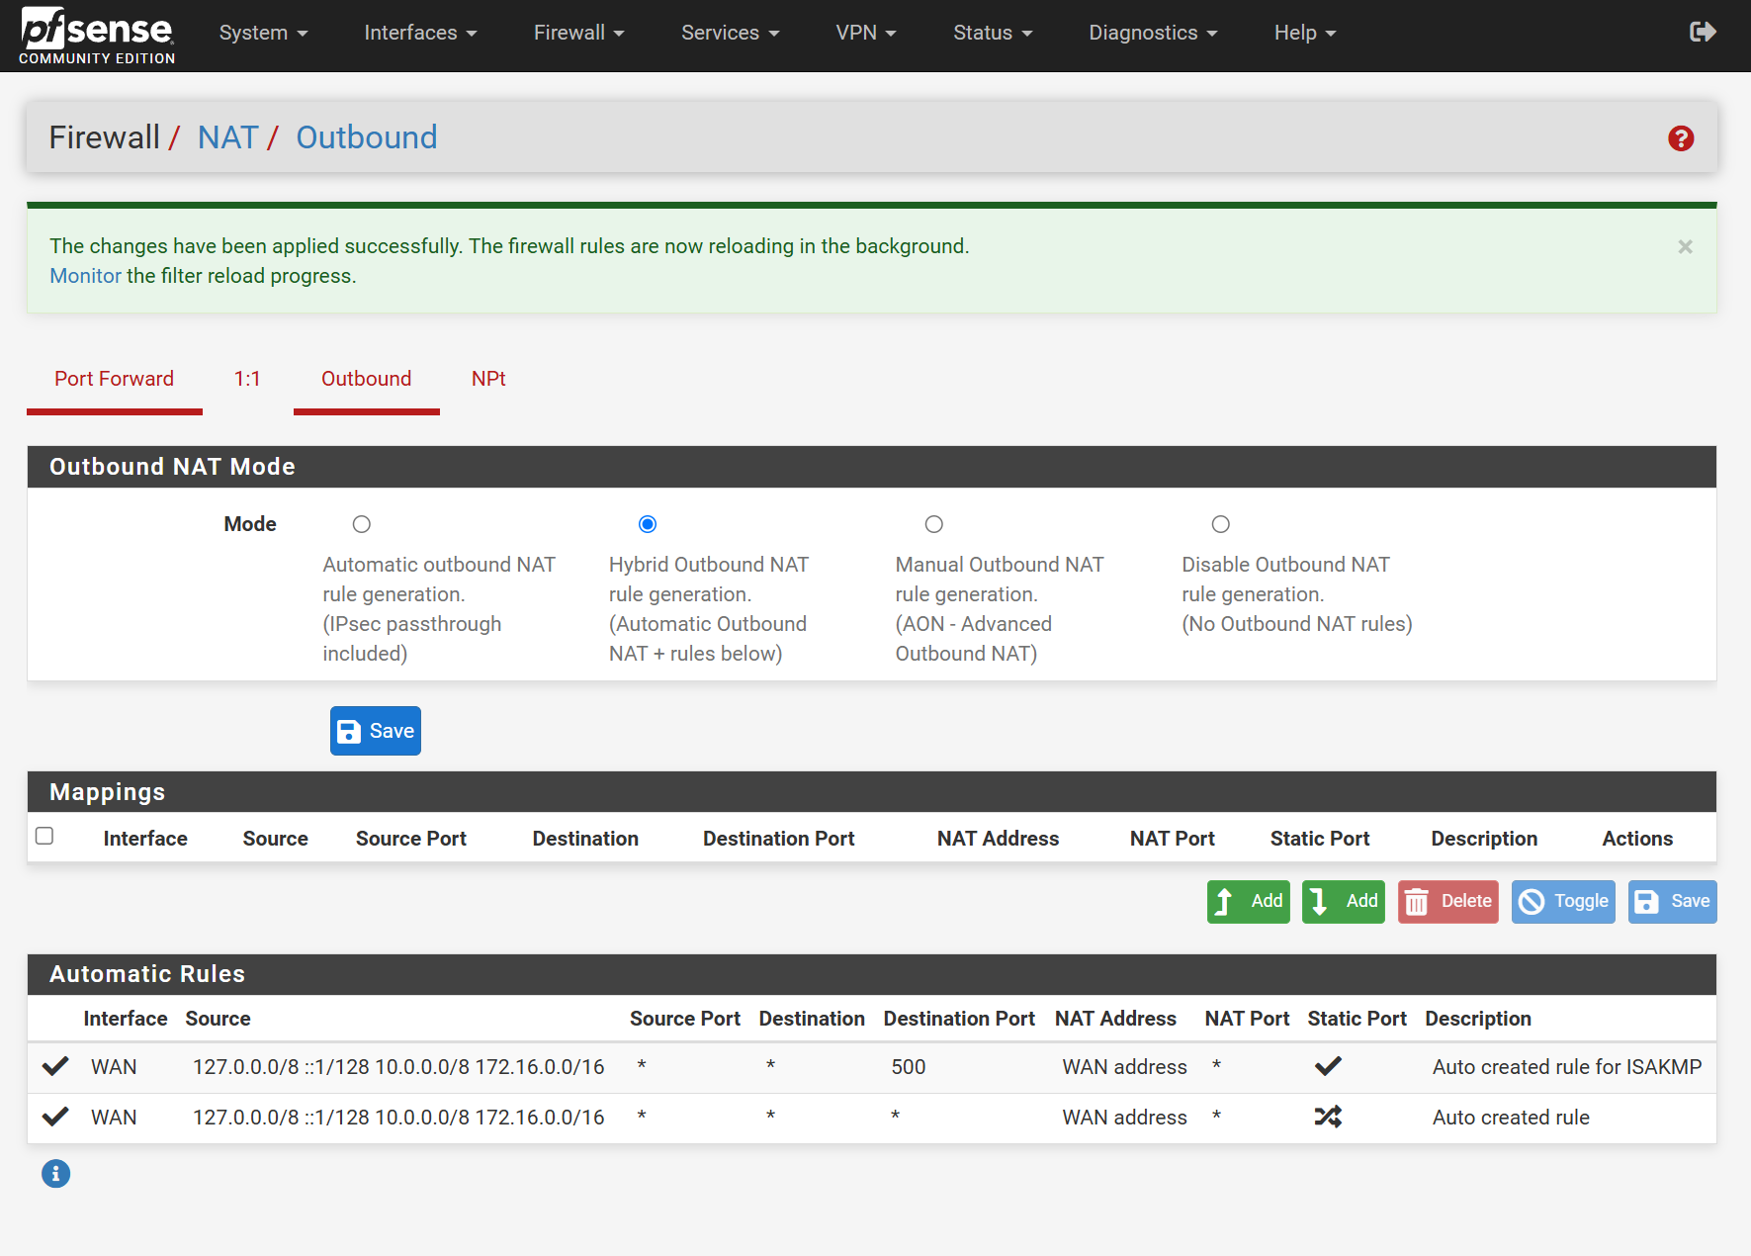
8. Chuẩn hóa ruleset LAN và tạo rule nền tảng
- Bước 1: Vào Firewall -> Rules -> LAN. Disable cả hai rule Default allow LAN to any (IPv4 và IPv6), giữ lại Anti-Lockout Rule. Nhấn Apply Changes.
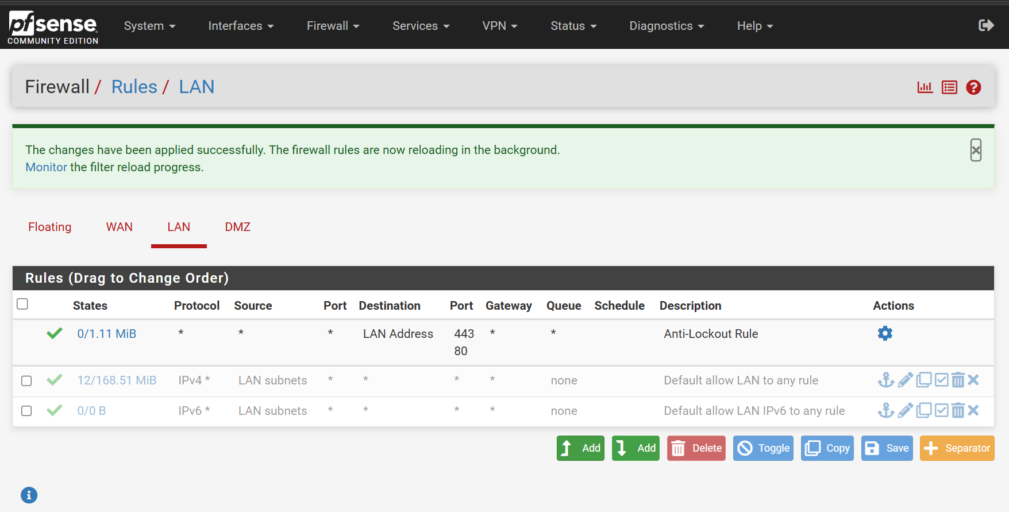
- Bước 2: Vào Diagnostics -> States -> Reset States, chọn State Table -> Reset để xóa state cũ.
- Bước 3: Vào lại Firewall -> Rules -> LAN, Add một rule mới: Action = Pass, Protocol = Any, Source = LAN net, Destination = Any. Save -> Apply Changes.
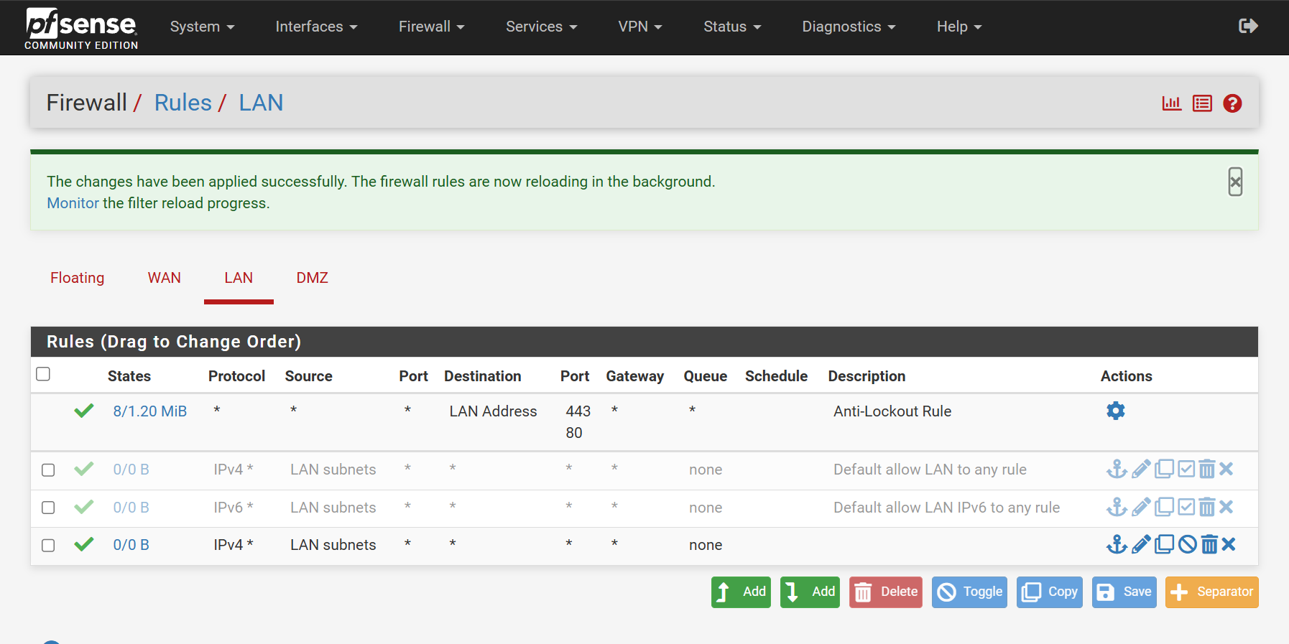
9. Kiểm tra rule nền tảng từ Domain Controller
- Bước 1: Với rule LAN net -> Any đang Bật, trên Domain Controller chạy ping 8.8.8.8, nslookup và curl. Kết quả thành công.
- Bước 2 & 3: Tắt rule LAN net -> Any vừa tạo, Reset States. Mở một phiên CMD mới ping 8.8.8.8, kết quả thất bại (Request timed out).
- Bước 4: Bật lại rule nền tảng, Apply Changes và Reset States để chuyển sang phần tình huống.
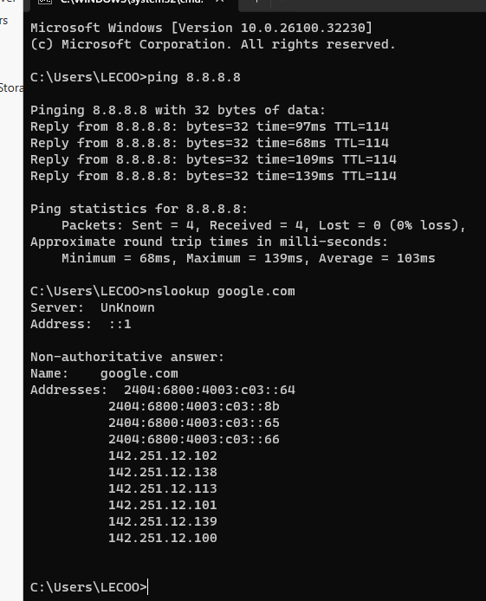
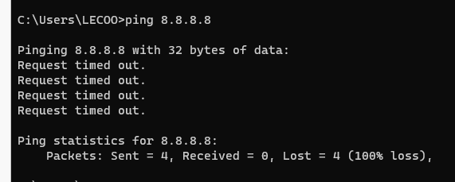
C. BÀI TẬP FIREWALL THEO TÌNH HUỐNG
1. Tình huống 1 — Chặn ICMP nhưng vẫn cho phép Web/DNS
- Cấu hình: Disable rule nền tảng. Tạo 3 rule theo thứ tự từ trên xuống:
  - Block | Protocol: ICMP | Source: LAN net | Dest: Any (Chặn ping)
  - Pass | Protocol: TCP/UDP 53 | Source: LAN net | Dest: Any (Cho DNS)
  - Pass | Protocol: TCP 80/443 | Source: LAN net | Dest: Any (Cho HTTP/HTTPS)
- Kiểm thử: Trên Domain Controller, ping 8.8.8.8 thất bại. Chạy nslookup và curl thì thành công.
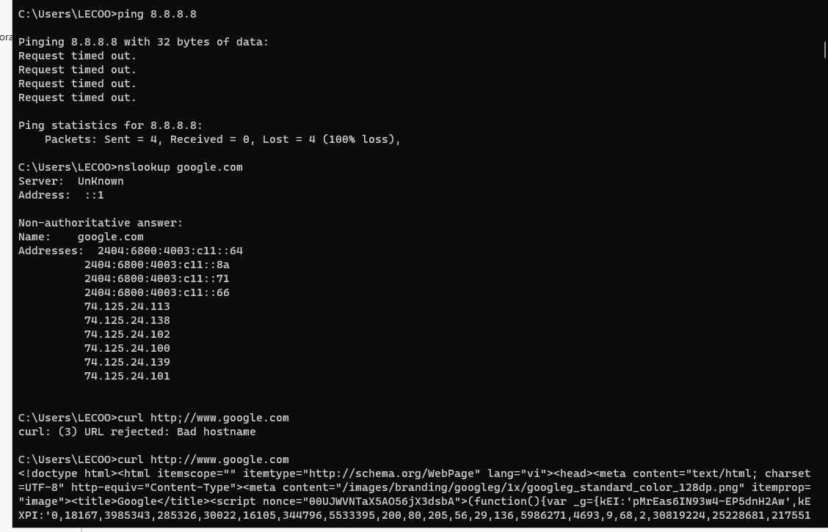
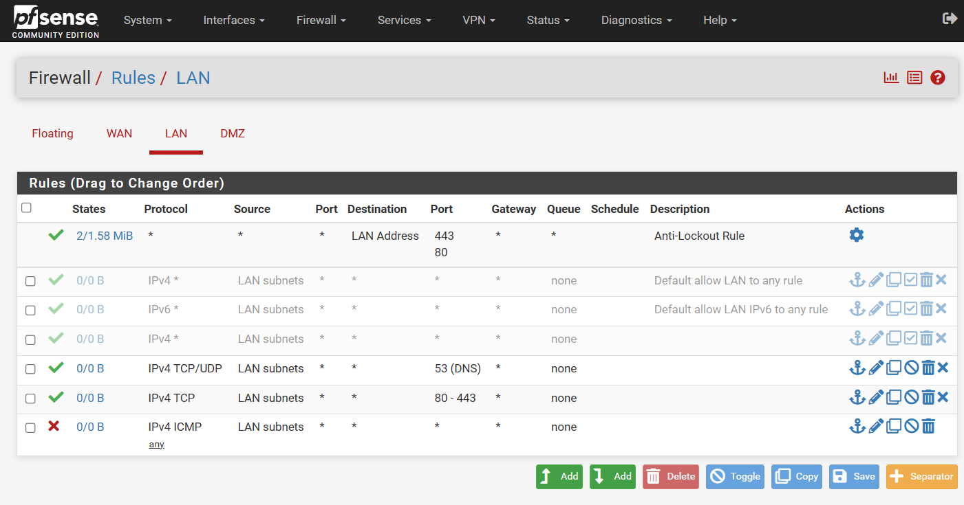
2. Tình huống 2 — Chỉ cho một host cụ thể ra Internet
- Cấu hình: Bật 3 máy pfSense, Domain Controller (10.0.0.2) và LAN-Test (10.0.0.3). Tạo 2 rule trên LAN:
  - Pass | Source: 10.0.0.2 | Dest: Any
  - Block | Source: LAN net | Dest: Any
- Kiểm thử: Máy Domain Controller ping 8.8.8.8 thành công. Máy LAN-Test (10.0.0.3) ping 8.8.8.8 thất bại.
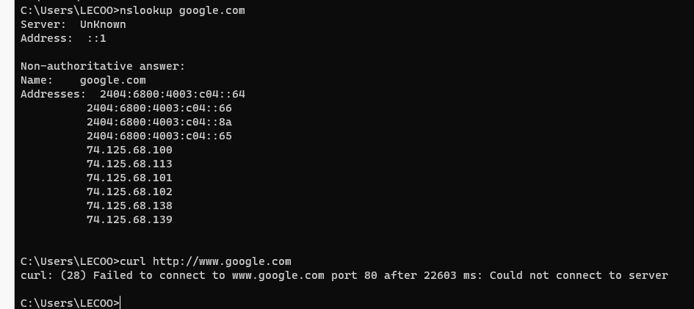
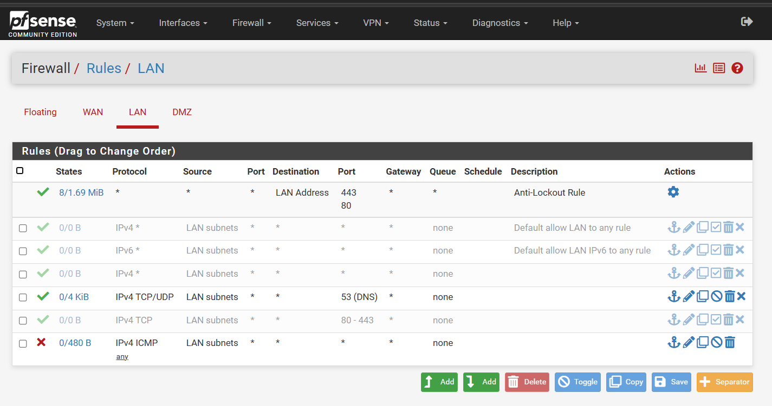
3. Tình huống 3 — Cô lập DMZ khỏi LAN
- Cấu hình Baseline: Trên tab DMZ tạo rule Pass DMZ net to Any. Từ máy DMZ-Web ping máy LAN (10.0.0.2) thành công.
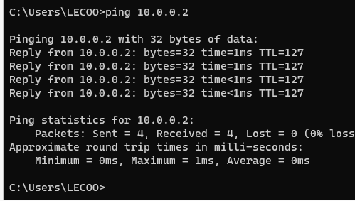
- Cấu hình Cô lập: Thêm rule Block DMZ net to LAN net ĐẶT LÊN TRÊN rule Pass cũ. Apply và Reset States.
- Kiểm thử: Từ DMZ-Web ping lại máy LAN (10.0.0.2) thất bại. Ping ra 8.8.8.8 vẫn thành công.
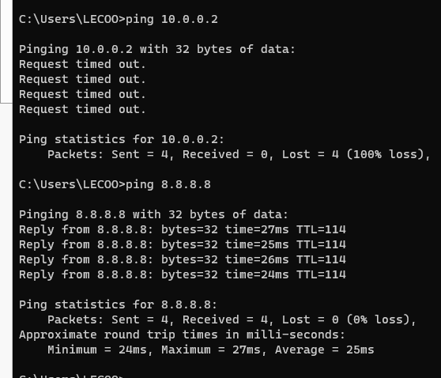
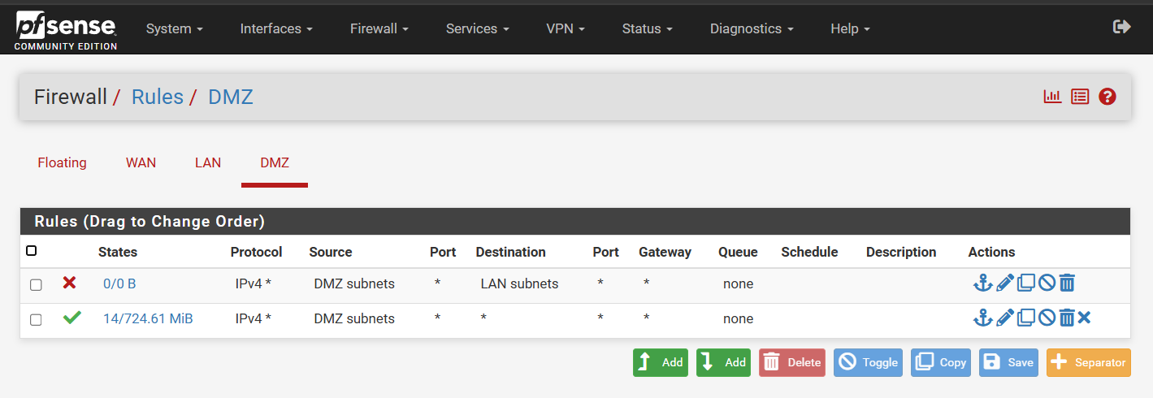
4. Tình huống 4 — Port Forward WAN -> DMZ
- Cấu hình: Bật Web Server (IIS) trên DMZ-Web (172.16.0.2). Vào Firewall -> NAT -> Port Forward, tạo rule: Interface WAN, TCP, Destination WAN address, Dest Port 8080, Redirect IP 172.16.0.2, Redirect Port 80.
- Kiểm thử: Từ trình duyệt của máy thật mở http://<IP-WAN-pfSense>:8080, giao diện IIS của máy DMZ-Web tải thành công.
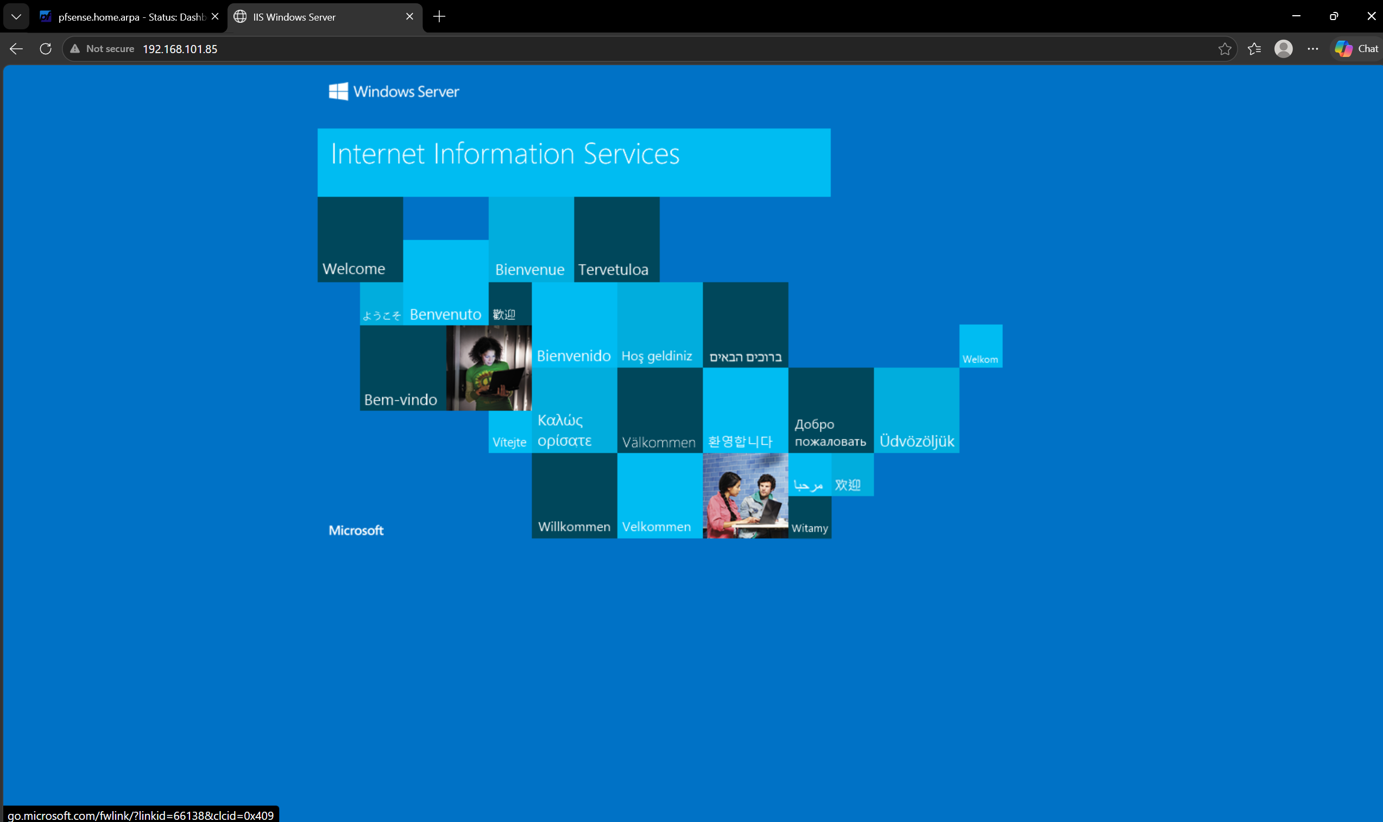
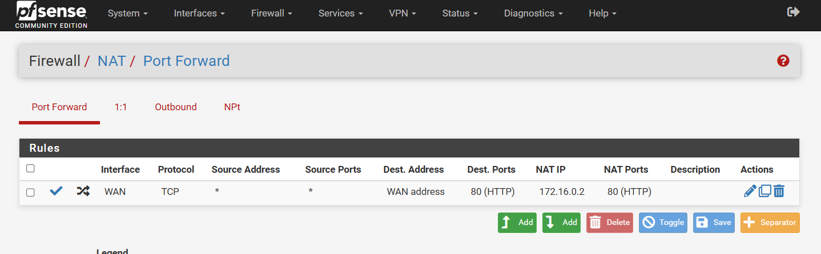
5. Tình huống 5 — Bật logging và đọc Firewall Log
- Cấu hình: Tích chọn Log packets that are handled by this rule trên các rule Block. Tạo lưu lượng ping để Firewall đánh chặn.
- Kiểm thử: Vào Status -> System Logs -> Firewall để đọc log. Xác định được Source IP, Dest IP và Rule đã chặn gói tin.
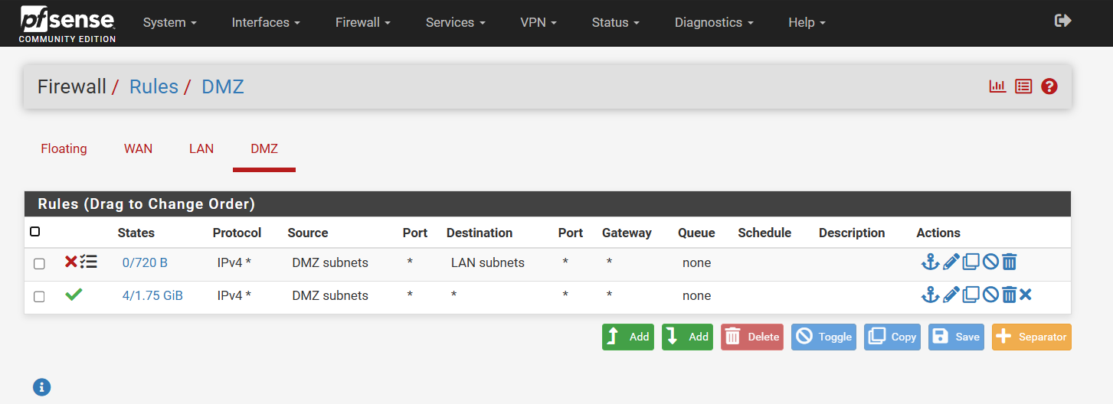
D. TRẢ LỜI CÂU HỎI PHÂN TÍCH
1. Phân biệt vai trò của NAT và firewall rule trong mô hình.
NAT (Network Address Translation) đóng vai trò biên dịch địa chỉ IP, giúp các máy trong mạng nội bộ (Private IP) dùng chung IP Public của cổng WAN để giao tiếp với Internet (Outbound NAT), hoặc trỏ một dịch vụ từ ngoài Internet đi vào đúng máy chủ bên trong thông qua Port Forward. Trong khi đó, Firewall Rule đóng vai trò kiểm soát luồng giao thông, thực hiện việc kiểm tra, xét duyệt các gói tin dựa trên chính sách (Source, Destination, Port, Protocol) để quyết định cho phép (Pass) hay loại bỏ (Block) gói tin đó.
2. Vì sao nên tách máy chủ Web/Mail/FTP vào DMZ thay vì đặt trong LAN?
Các máy chủ Web, Mail, FTP thường xuyên phải mở cổng kết nối ra ngoài Internet để phục vụ người dùng, do đó chúng có bề mặt tấn công rộng và nguy cơ bị tin tặc khai thác lỗ hổng xâm nhập là rất cao. Việc cô lập chúng vào một vùng DMZ độc lập giúp giới hạn rủi ro: nếu không may máy chủ Web bị chiếm quyền điều khiển, kẻ tấn công cũng chỉ bị giới hạn ở vùng DMZ và không thể lây lan, thọc sâu vào vùng LAN để tấn công các dữ liệu nội bộ nhạy cảm.
3. Nếu rule Block nằm dưới một rule Pass tổng quát thì kết quả có thể như thế nào?
Tường lửa pfSense xử lý các rule theo thứ tự ưu tiên từ trên xuống dưới (Top-Down). Nếu một gói tin khớp với rule Pass tổng quát nằm ở trên cùng, nó sẽ lập tức được cho đi qua và Firewall ngừng xét duyệt các rule bên dưới. Do đó, rule Block nằm phía dưới sẽ bị vô hiệu hóa hoàn toàn, không bao giờ được kích hoạt, dẫn đến cấu hình chặn bị thất bại.
4. Muốn chặn ping nhưng vẫn cho truy cập web, cần cấu hình các rule nào?
Ta cần tạo 3 rule trên giao diện mạng và sắp xếp theo đúng thứ tự ưu tiên từ trên xuống dưới:
- Rule 1 (Trên cùng): Action Block, Protocol ICMP từ mạng LAN (Để chặn ping).
- Rule 2 (Ở giữa): Action Pass, Protocol TCP/UDP cổng 53 (Để cho phép phân giải tên miền DNS).
- Rule 3 (Dưới cùng): Action Pass, Protocol TCP cổng 80 và 443 (Để cho phép giao tiếp HTTP/HTTPS lướt Web).
5. Logging của firewall giúp ích gì trong xử lý sự cố?
Logging là công cụ đắc lực nhất giúp quản trị viên theo dõi luồng giao thông trong mạng. Khi xảy ra sự cố không truy cập được mạng, việc đọc log giúp xác định chính xác gói tin bị chặn bởi rule nào, từ IP nguồn nào đến IP đích nào. Trong an ninh mạng, log giúp giám sát, phát hiện sớm các hành vi quét cổng (port scan) hoặc luồng dữ liệu độc hại tấn công vào hệ thống để đưa ra phương án phòng thủ.
6. Nêu ít nhất ba biện pháp hardening cho pfSense trong mô hình này.
Các biện pháp làm cứng (hardening) hệ thống pfSense bao gồm:
- Thay đổi mật khẩu tài khoản Admin mặc định thành mật khẩu có độ phức tạp cao.
- Áp dụng quy tắc "Default Deny": Tắt hoàn toàn các rule "Default allow to any" và chỉ chủ động cấu hình Pass cho đúng những dịch vụ, cổng mạng hoặc IP cụ thể thực sự cần thiết.
- Tại giao diện cấu hình cổng WAN, bật tính năng Block private networks và Block bogon networks để ngăn chặn các địa chỉ IP nội bộ giả mạo và IP không hợp lệ xâm nhập từ phía Internet.

